

ApocalySpace est un jeu en ligne jouable gratuitement et directement sur

votre navigateur web mêlant stratégie et gestion dans l'espace.

Spécifications techniques

Version 1.1

13

Historiques des révisions :

|  |  |  |  |
| --- | --- | --- | --- |
| VERSION | DATE | LABEL | AUTEUR |
| 1.0 | 18/05/13 | Création du document, mise en place de la charte graphique | Julien Bernard |
| 1.1 | 20/05/12 | Ajout contenu : maquettes, MCD, plan du site | Julien Bernard |
| 1.2 |  | - | - |

Table des matières

Interface visiteur 4

Plan du site 4

Maquettes 5

Interface joueur 7

Plan du site 7

Maquettes 8

Modèle conceptuel des données 9

Glossaire

Interface : ou « design », représente le visuel final

Visiteur : Utilisateur non-connecté au jeu

Joueur : Visiteur connecté au jeu

# Interface visiteur

## Plan du site

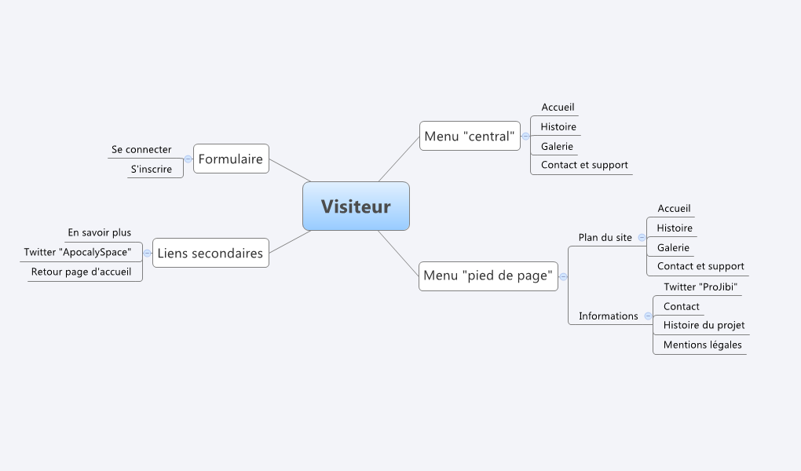

## Maquettes

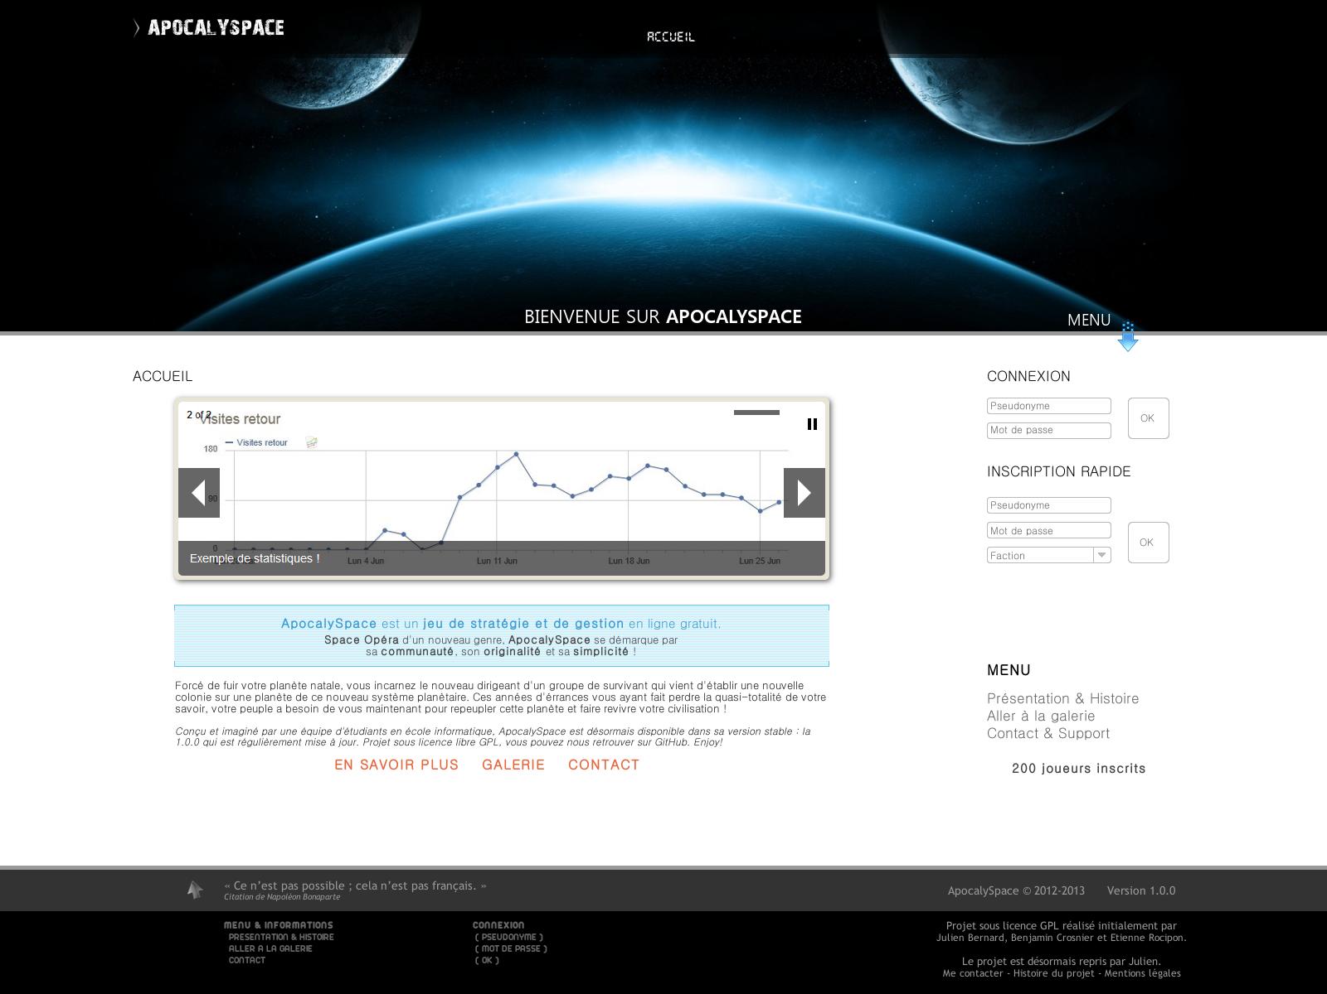

*Aperçu de la page d’accueil du site (joueur non-connecté)*

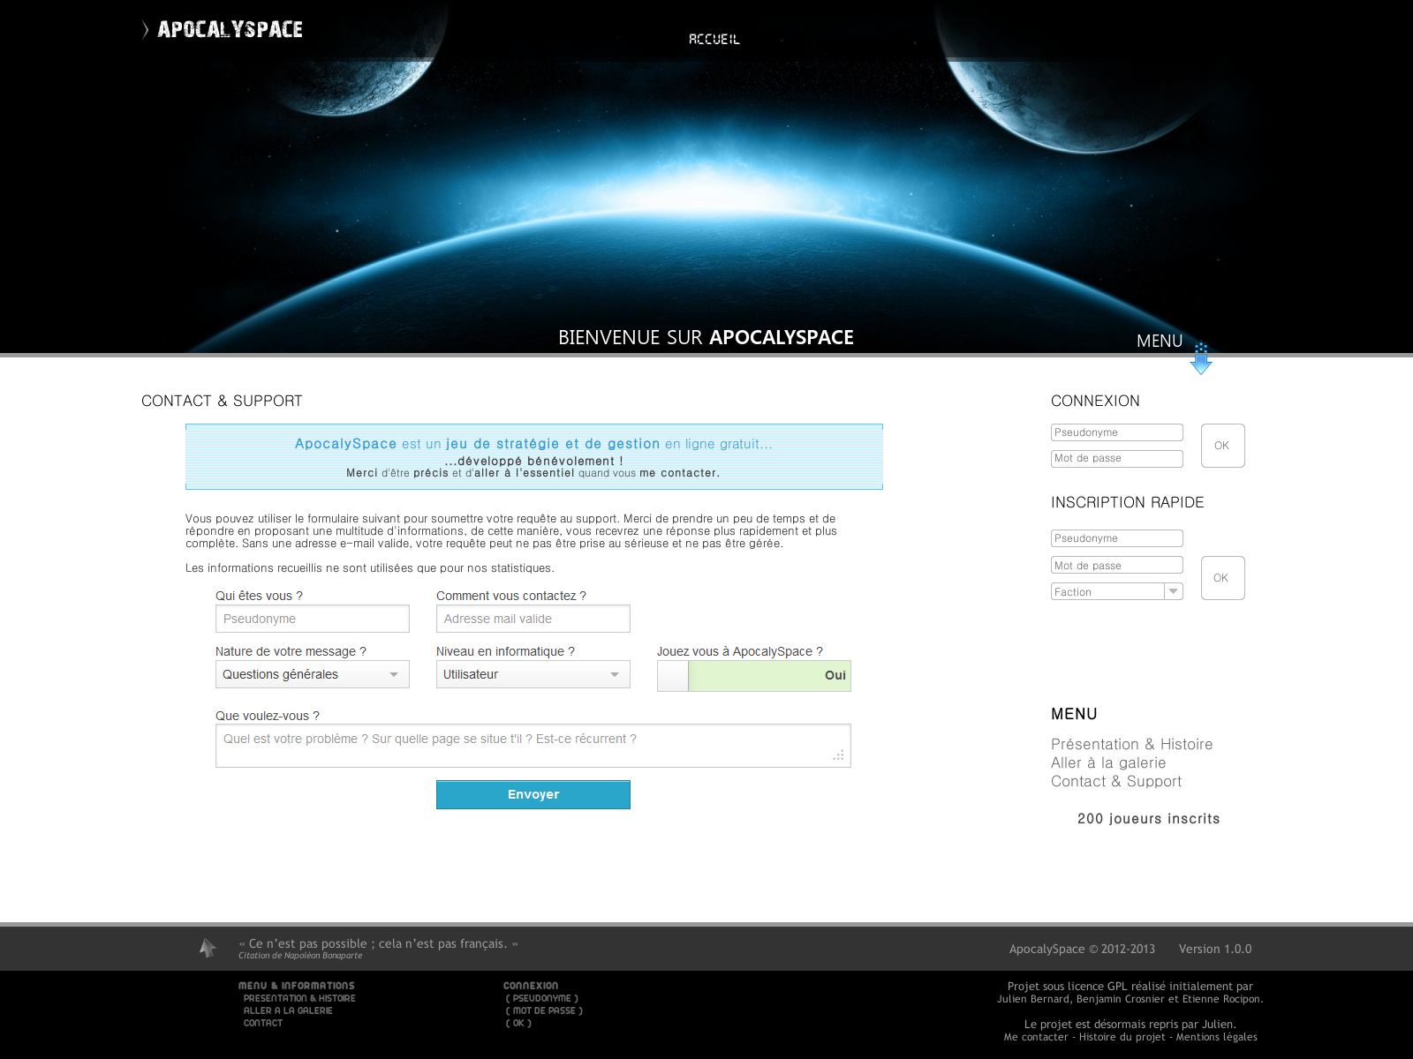

*Aperçu de la page de contact du site (joueur non-connecté)*

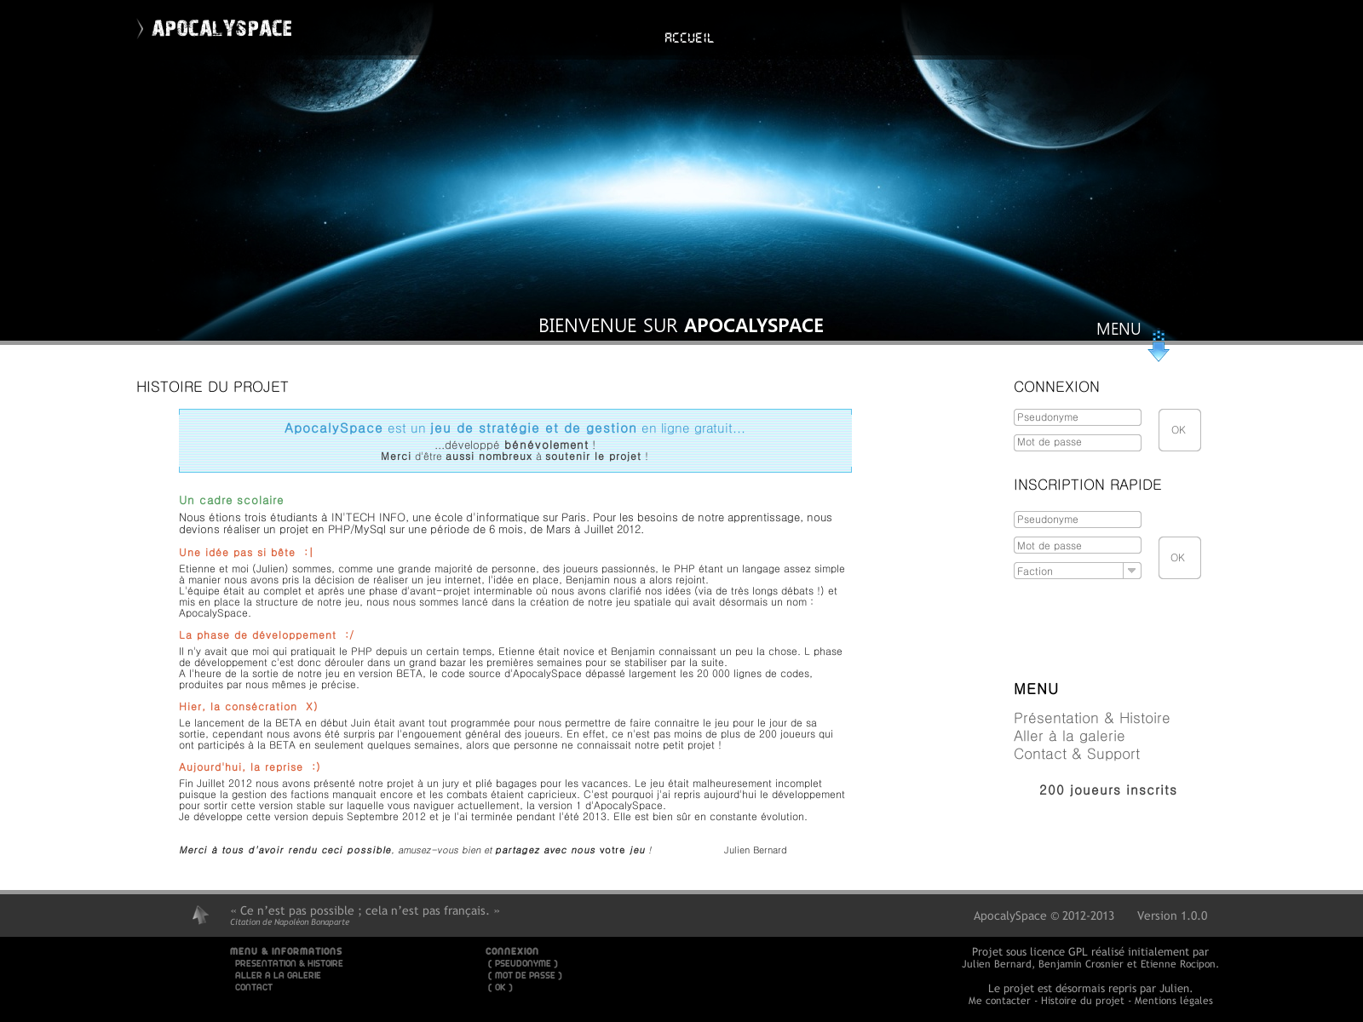

*Aperçu de la page sur l’histoire du projet (joueur non-connecté)*

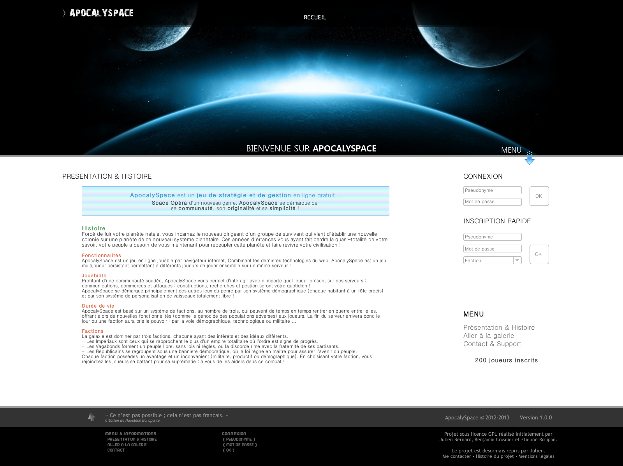

*Aperçu de la page de présentation du projet (joueur non-connecté)*

# Interface joueur

## Plan du site

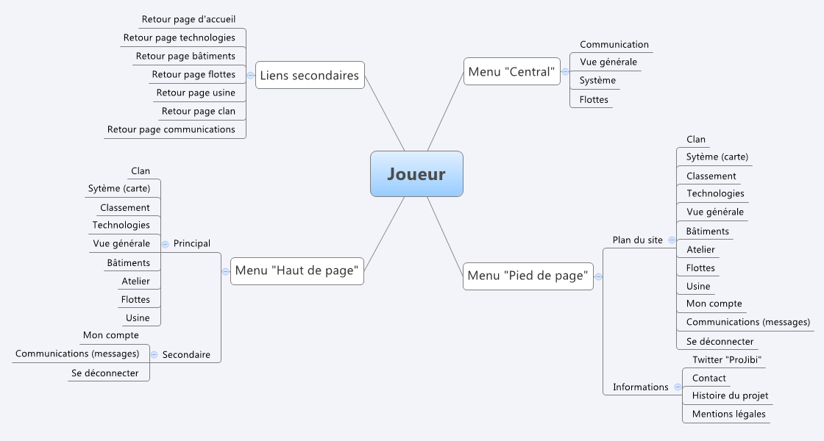

## Maquettes

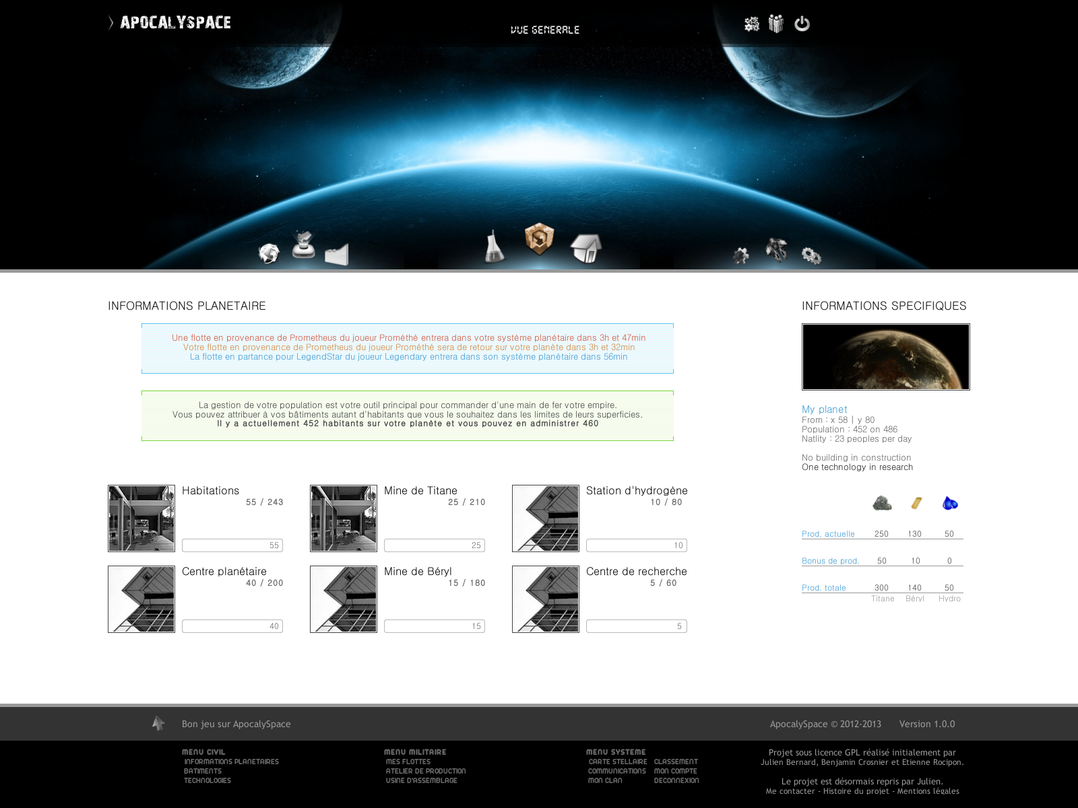

*Aperçu de la vue générale du jeu (joueur connecté)*

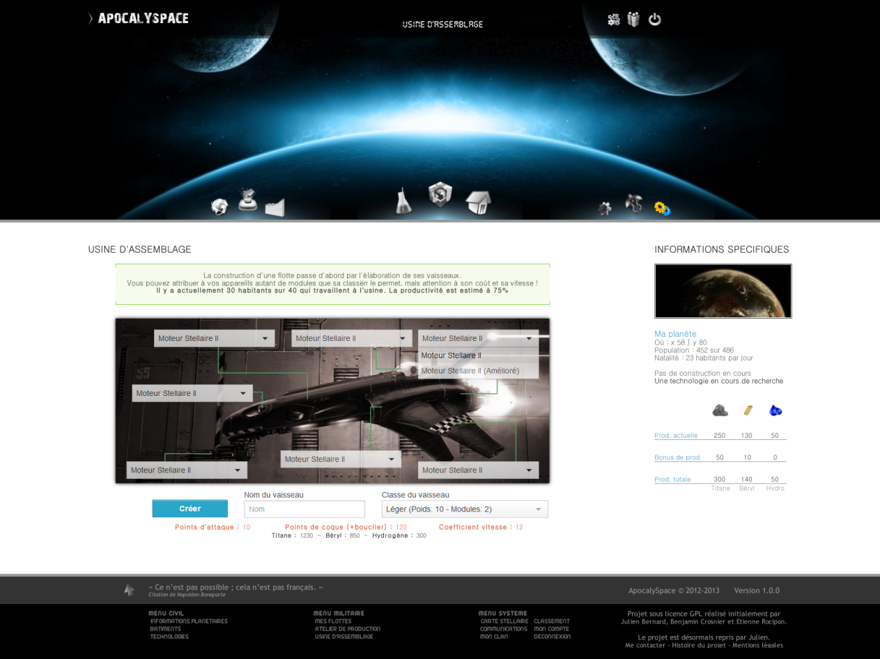

*Aperçu de la page de l’usine (joueur connecté)*

# Modèle conceptuel des données

Ce modèle est susceptible d’être modifié lors de la phase de pilotage.

